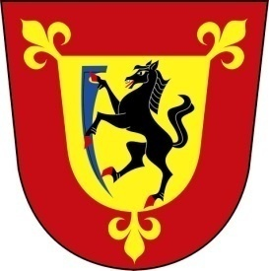
OBECNÍ ÚŘAD ČERNOTÍN IČO: 00 301 141
753 68 Černotín č.1 tel.: 581 602 903
okres Přerov e-mail: cernotin@volny.cz

Černotín 19.6.2017
Č.j.: CRN/436/2017

Informace ve smyslu zákona č. 106/1999 Sb., o svobodném přístupu k informacím

Na Vaši žádost Vám sděluji, že v současné době nám firma ETEM ENERGO s.r.o. zpracovává pasportizaci veřejného osvětlení a projekt obnovy veřejného osvětlení se zaměřením na úsporu elektrické energie, kde budou uvedeny všechny informace, které požadujete. Pokud budete mít zájem, tak Vám po vypracování projektu informace sdělíme.

S pozdravem

-----------------------------------------------
Ing. Jiří Andrýs, starosta

